
 GUIÃO DE LEITURA: Pais, Amélia Pinto (adap.) OS LUSÍADAS EM PROSA. Lisboa: Areal, 2005
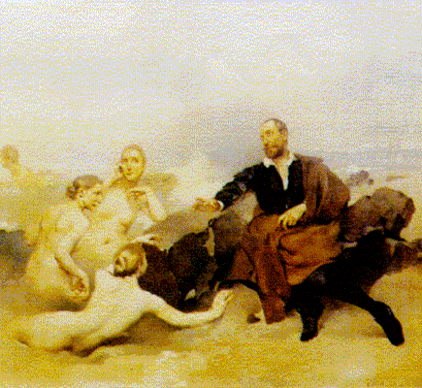

A leitura desta obra tem como objectivos:
- Motivar para o estudo de Os Lusíadas;
- Desenvolver competências ao nível da compreensão e interpretação da epopeia camoniana.

Após a leitura orientada da obra Os Lusíadas em prosa, de Amélia Pinto Pais, terás de te organizar em grupos de quatro elementos e realizar um trabalho criativo em suporte digital que deverá ser apresentado à turma na semana de 7 a 11 de Abril.

1. Começa por observar atentamente o índice.
a) Indica quantos Cantos constituem Os Lusíadas.
b) Identifica os episódios que vais analisar na aula, inserindo-os no respectivo Canto.
c) Arranja uma imagem que consideres adequada a cada Canto e justifica a tua escolha.

2. No Prefácio, David Mourão-Ferreira aponta as vantagens desta edição de Os Lusíadas adaptados. Indica-as.

3. Camões faz a sua autobiografia, chamando a atenção para alguns aspectos determinantes da sua vida. Esquematiza os dados sobre a vida do poeta que consideres relevantes, nomeadamente:
a) Sítios por onde viajou e actividades que exerceu;
b) Fontes documentais inspiradoras;
c) Obras que deixou.

Canto I – pp. 28-41

1. Neste Canto, Camões indica já a estrutura interna da obra, que é constituída por 4 partes.
a) Diz quais são e em que consiste cada uma delas.

2. A última parte tem início com a navegação dos marinheiros em pleno Oceano Índico. Enquanto a armada navega, os deuses reúnem-se no Olimpo para decidir o destino dos portugueses. Procura informar-te sobre algumas figuras que surgem nessa parte:
a) Olimpo
b) Júpiter
c) Mercúrio
d) Baco
e) Vénus
f) Eneias
g) Marte
h) Luso

3. Depois deste episódio em que os deuses são os protagonistas, a narração continua com a viagem dos portugueses.
a) Diz onde chegam os marinheiros e o que fará Baco para os impedir de prosseguir o seu objectivo de chegar à Índia.

Canto II – pp. 42-49

- A viagem continua, mas em Mombaça nova armadilha espera Vasco da Gama.
  - Refere o que acontece e quem irá interceder pelos portugueses junto de Júpiter.
2. Chegados a Melinde, o Rei faz um pedido a Vasco da Gama. Diz em que consistiu esse pedido.

Canto III – pp. 50-61

- Antes de Vasco da Gama começar a discursar, Camões faz uma Invocação a alguém que o poderá ajudar a relatar os feitos dos portugueses.
  - Refere o seu destinatário e a razão de ser deste pedido.

2. Indica os vários passos do discurso de Gama:

3. No plano da História de Portugal, Gama realça alguns episódios. Refere-os.

4. Lê atentamente o episódio intitulado “Inês de Castro” e investiga a lenda à volta desta figura feminina.

Canto IV – 62-71

1. Vasco da Gama prossegue o relato da História de Portugal, chamando a atenção para uma batalha protagonizada por Nuno Álvares Pereira. Identifica-a e refere contra quem ela é travada.

2. Este Canto termina com os episódios “A partida das naus” e “O Velho do Restelo”, que se incluem no plano da Viagem. Assiste-se, portanto, a um recuo no tempo da história que se denomina, em termos narrativos, como ____________________.

3. Refere o ritual à volta da partida das naus, prestando atenção aos sentimentos manifestados pelos intervenientes.

4. Existe alguém que intervém, criticando o grande empreendimento dos Descobrimentos. Identifica e caracteriza esta figura.

Canto V – 72-83

1. Indica os subtítulos que correspondem aos episódios mais significativos deste Canto.
2. Atenta na figura do Gigante Adamastor e faz o seu retrato físico e psicológico.
3. Recorda o que aprendeste relativamente à concepção das personagens e classifica o Gigante, justificando a tua resposta.

Canto VI – 84-93

1. Preste a chegar ao seu destino, a armada de Vasco da Gama enfrenta mais um obstáculo. Refere-o, indicando o seu protagonista e apontando as razões desta oposição.

2. Finalmente, o objectivo dos portugueses fora atingido. Refere o significado da chegada à Índia, e aponta todos os obstáculos que os portugueses enfrentaram ao longo desta viagem.

Cantos VII - pp. 94-101; VIII – pp. 102–111; IX – pp.112–121 e X – pp. 122-137.

1. Refere os subtítulos destes Cantos.

A professora deseja um bom trabalho de equipa, com a colaboração de todos os elementos do grupo.

